NÁVOD K POUŽITÍ NAFUKOVACÍHO PŘEDSTANU WESTFIELD PLUTO PRO KARAVANY

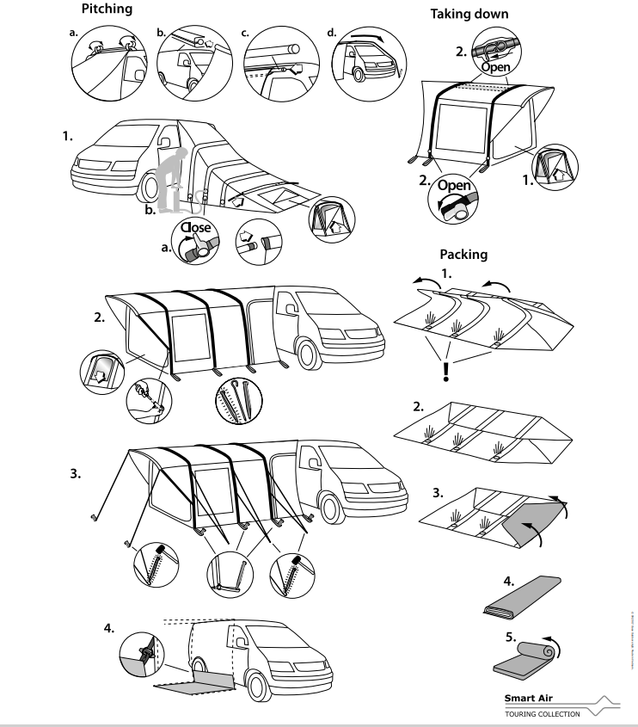

Tipy pro údržbu a používání:
Gratulujeme k vašemu inovativnímu novému Outwell® předstanu, navržený a vyvinutý pro vaše pohodlí do přírody.
Otevřete tašku a všimněte si, jak byl předstan zabalen, když ho vyndáváte. To vám pomůže ušetřit čas při zabalení předstanu. Při výběru kempu je ideálním místem oblast, která je rovná a bez kamenů, větví a dalších, pokud možno ostrých předmětů.
Roztáhněte předstan a umístěte ho s dveřmi otočený požadovaným směrem. Vyhněte se umístění předstanu přímo pod stromy a zohledněte směr větru. My doporučujeme, abyste si předtím nacvičili postavení předstanu před cestováním, abyste se s ním seznámili.
Za určitých povětrnostních podmínek se může tvořit kondenzace na vnitřní straně vašeho výjezdového předstanu. Aby se tomu zabránilo, pokud je to možné, je důležité, aby mokré oblečení atd. bylo sundané z předstanu. Nezapomeňte také vyvětrat předstan nebo postavit předstan na podložku Outwell®.
Kondenzace není totéž jako netěsnost v předstanu.
Plášť je vyroben z voděodolného materiálu. Měl bys proto se vyhněte vstupu do interiéru nebo čehokoli jiného kontakt s vnitřní stranou víka za vlhkého počasí, aby nedošlo k úniku. Nikdy zcela neutahujte kotevní lana, jako je toto ponechává markýzu bez prostoru pro přizpůsobení se větru a počasí.
Měli byste se vyhnout jakémukoliv kontaktu s vnitřní stranou pláště za vlhkého počasí, aby nedošlo k úniku.
Pokud se očekává silný vítr, vyměňte kolíky za speciální bouřkové kolíky. Nevytahujte kolíky ze země pomocí lana. Pro kamenitou nebo tvrdou půdu doporučujeme silnější kolíky ve tvaru U.
Insekticid by neměl být stříkán dovnitř nebo na předstan.
Při skládání a balení předstanu si prosím všimněte, že předstan je suchý, aby se zabránilo poškození vlhkostí. Doporučujeme otřít veškerý kov použitím olejem neobsahujícím kyseliny.
Odstraňte nečistoty na předstanu pomocí měkké houby a vyčistěte od vody. Předstan nikdy neperte v pračce a nikdy nepoužívejte chemické čisticí prostředky. Uložte předstan na suchém místě.
Upozorňujeme, že páska ve švech se může uvolnit po opakovaném použití. Pokud k tomu dojde, předstan opravte odstraněním uvolněné pásky a použitím tmelu na švy a hydroizolační sprej pro opětovné utěsnění švů. Pokyny jsou k dispozici na www.outwell.com/FAQ
Všimněte si, že sluneční ultrafialové paprsky mohou způsobit poškození plachty předstanu, pokud je vystavena přímému slunečnímu záření při prodlouženém období. Materiál Outtex® použitý pro Outwell předstany prodlužují životnost předstanu.
Pokud má váš předstan závěs, nikdy za něj nesmíte tahat při narovnání předstanu. Závěs na předstan je určen pouze k ochraně před větrem a vodou a nezvládá natažení.
Naše kolekce Air a Smart Air jsou výsledkem nejnovější technologie pro rodinné kempování a jsou navrženy pro rychlý a snadný pitching. Prosím čtěte a dodržujte tyto pokyny, abyste zajistili správné používání výjezdovou markýzu a maximalizovat její životnost.
- Procvičte si stavění předstanu doma, než jej použijete na výlet. Postupujte podle všitého pitchingu návod nebo se podívejte na instruktážní video na www.outwell.com/pitching.
- Když napumpujete výjezdovou markýzu, použijte měrku čerpadla, abyste dosáhli doporučeného maxima. Tlak 4,5 psi / 0,3 bar.
- Vzduch se při zahřívání rozšiřuje a při ochlazování smršťuje. Když teplota v noci klesne, trubky ztrácejí tlak a tuhost. To je normální a bude to opraveno samostatně ráno, když okolní teplota stoupá vzduch v trubicích expanduje.
- Studený předstan ráno nepřefukujte, jinak to povede k riziku nadměrného tlaku, když to se během dne otepluje.
- Naše předstany Smart Air používají One-Go Inflation Technology s vnitřními izolačními ventily. Ty jsou normálně zavřené, když je u předstan zapnutý sklon, pro případ, že by trubka selhala. Lze je otevřít za teplého počasí, aby byla zajištěna rovnoměrná distribuce vzduchu v rámu.
- Stiskněte vzduchové trubky uvnitř výjezdové markýzy cítit tlak. Pokud jsou uprostřed příliš tvrdé dne v horkém počasí upravte tlak o otevřením nafukovacího ventilu uvolněte trochu vzduchu a poté připojte čerpadlo a zvyšte tlak na doporučené 4,5 psi / 0,3 bar. Pokud budete postupovat podle těchto pokynů, budete
Pokud se budete řídit těmito pokyny, užijete si mnohé skvělé prázdniny v kempu s vaším předstanem!
Další informace o údržbě a tipy naleznete na
naše webové stránky na outwell.com
S přátelským pozdravem
OUTWELL TÝM

